《虚拟现实技术》实验报告
实验名称 | 实验3 建模管理 |  |  | 实验日期
专业班级 |  | 学号 |  | 姓名
实  验  目  的 | - 掌握Unity支持的素材格式  - 学会从商店下载免费  - 掌握控制刚体动画的方法  - 掌握控制多段刚体动画的方法
实  验  内  容 | 将实验的关键步骤以截图+文字填写入表格  注意：每个实验截取2-5副图片，并对图片进行简要描述。  - 刚体动画  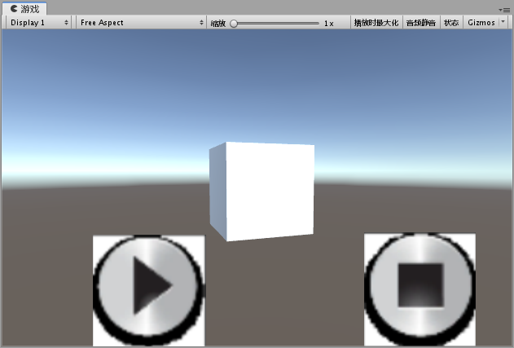  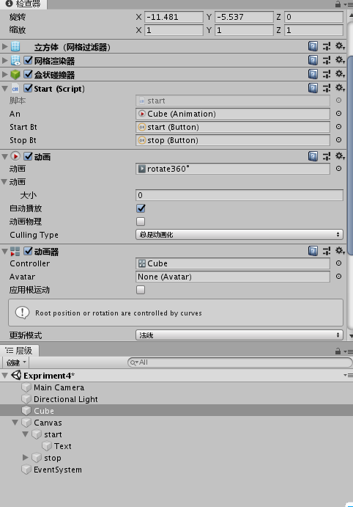  2、多段刚体动画  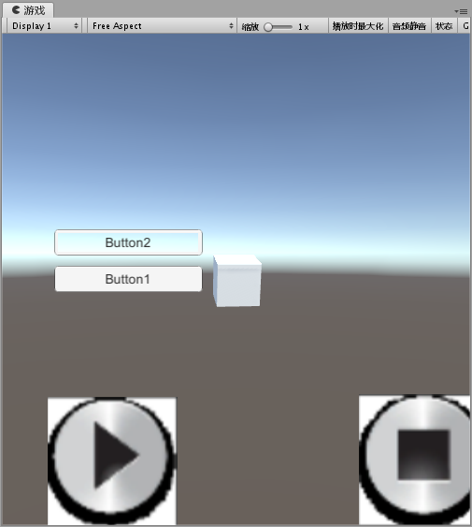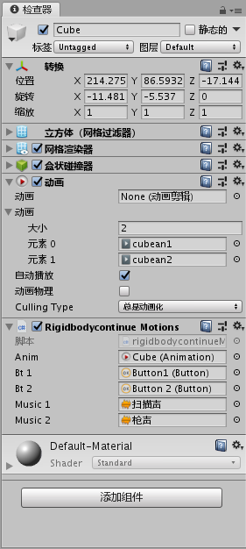  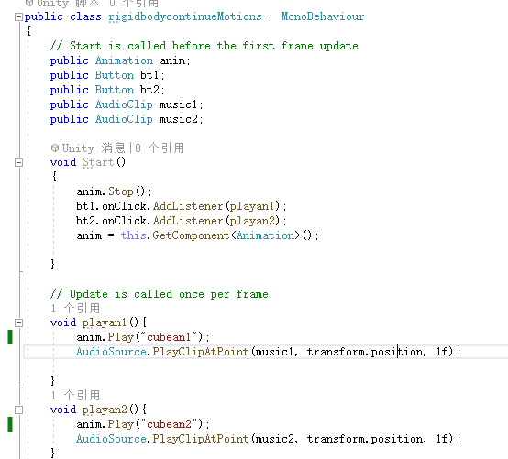
心
得
体
会
评价

